一、简答题（每题6分，共6小题，合计36分）

|  |  |
| --- | --- |
| 本题分数 | 36 |
| 得 分 |  |

1.1 通常晶体管有几种工作状态？说明各工作状态下发射结和集电结的偏置情况？

1.2 画出集成运放实现的电压跟随器电路图。并说明其特点和用途。

1.3 为了保证在一条计算机总线上能够分时传送不同逻辑器件的信号，则该逻辑器件应具有什么特点（状态）？简述其应用过程。

1.4 简述理想运算放大器工作在线性区和非线性区的判断方法及其电压、电流特点。

1.5 简述电路自激振荡建立及维持的条件？正弦波振荡电路通常包由哪些主要部分构成？

1.6 简述负反馈的分类？为了使输出电流稳定，输入电阻变大，应在电路中引入什么负反馈？

二、分析计算题（48分）

|  |  |
| --- | --- |
| 本题分数 | 48 |
| 得 分 |  |

2.1 计算题（12分）：已知 $R_{1}=2kΩ$， $R_{2}=4kΩ$， $R_{L}=6kΩ$，稳压管稳压值 $U_{Z}=10V$, $U_{2}=25\sqrt{2}\sin{(ωt)}$ V。忽略二极管和稳压管的正向导通压降，同时滤波电容值较大。要求：说明具有下列电路功能时，各开关的闭合、断开情况，并画出相应 $U_{AB}$ 波形。

（1）电路为全波整流、滤波、稳压电路；

（2）电路为全波整流、滤波电路；

（3）电路为半波整流、滤波、稳压电路。

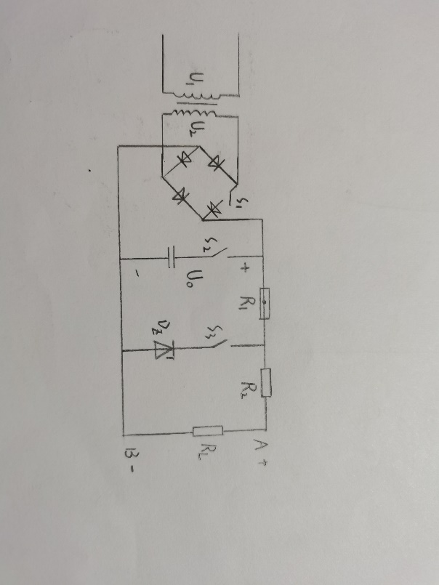

2.2 计算题（8分）：在图示电路中,  ，晶体管的。求

（1）求 $I_{C},I_{B},U_{CE}$

（2）画出微变等效电路

（3）电压放大倍数 $A_{u}=\frac{{\dot{U}}_{O}}{{\dot{U}}_{i}}$

（4）输出电阻 $r_{O}$

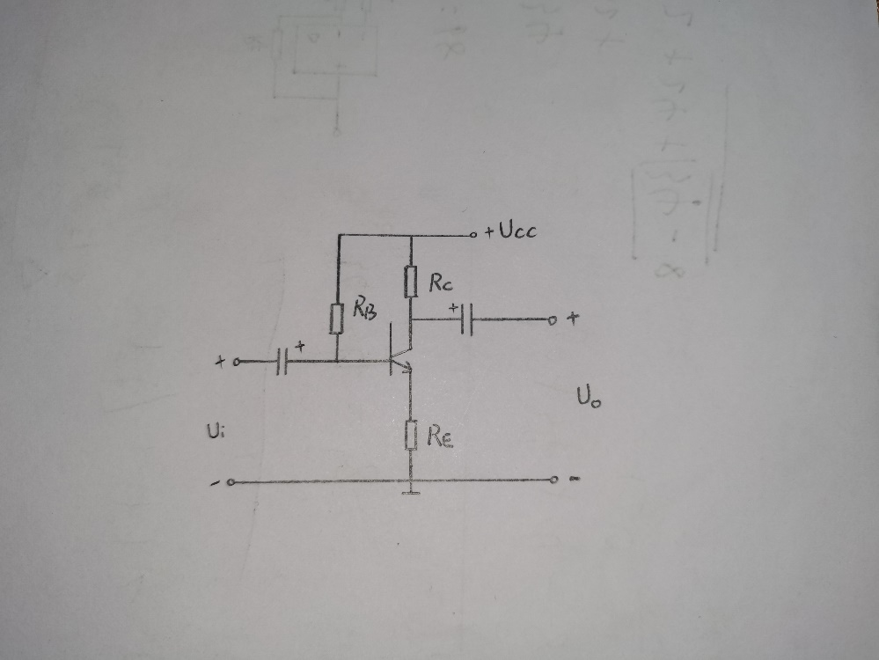

2.3 计算题（12分）：如图，运算放大器工作电源为 $±12V$，当t=0s时开关S合上（初始时电容器两端电压为0）

（1）指出各运放对应的运算电路名称；

（2）求当t=5s时，A、B、C、D、E各点电压；

（3）求当t=15s时，E点电压。

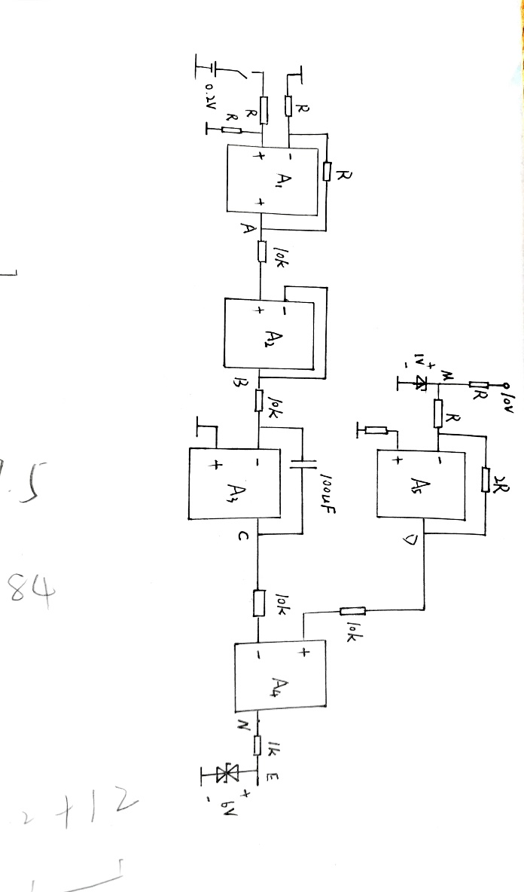

2.4 分析题（5分）：采用逻辑代数运算化简： $Y=\overline{A}\overline{B}\overline{C}+A\overline{B}+\overline{B+C}+\overline{C}\overline{A}$

2.5 分析题（11分）：时序逻辑电路和脉冲序列波形如图所示，设 $Q_{2}Q_{1}Q_{0}$ 的初始状态为“000”。要求：

（1）写出各触发器的状态方程；(3分)

（2）写出电路的状态表；(2分)

（3）画出 $Q_{2}Q_{1}Q_{0}$ 波形图；(6分)

（4）说明该电路功能。(2分)

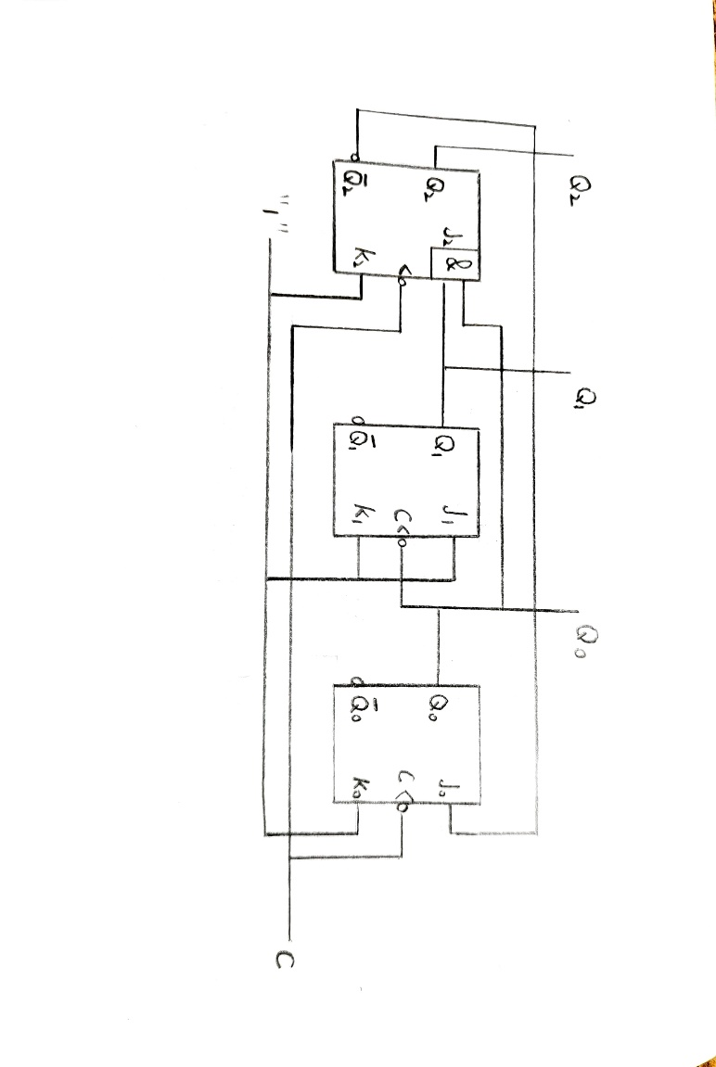

三、设计题（16分）

|  |  |
| --- | --- |
| 本题分数 | 16 |
| 得 分 |  |

3.1 设计题（8分）：利用2片74LS290芯片实现35进制，并标明时钟信号。

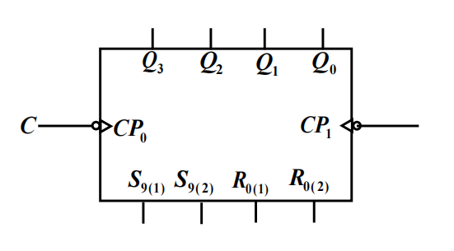

3.2 设计题（8分）：本学期有三次作业，学生必须至少完成第一次大作业，且另外两次作业至少完成依次才允许考试。请设计一个判断学生是否允许考试的电路。要求给出组合逻辑电路设计过程，包括输入、输出逻辑变量、真值表、逻辑代数表达式、逻辑电路图。

2019-2020第二学期《电工与电子技术（2）》期末考试试题参考答案

（本试卷由学支教员程柯心整理，答案仅供参考。如遇答案有误，请和学支教员部成员联系，学支会及时订正，感谢您的使用。）

1. 简答题

1.1 有三种工作状态：

（1）晶体管工作在饱和区：发射结正偏，集电结正偏

（2）晶体管工作在放大区：发射结正偏，集电结反偏

（3）晶体管工作在截止区：发射结反偏，集电结反偏

1.2电路图如下：

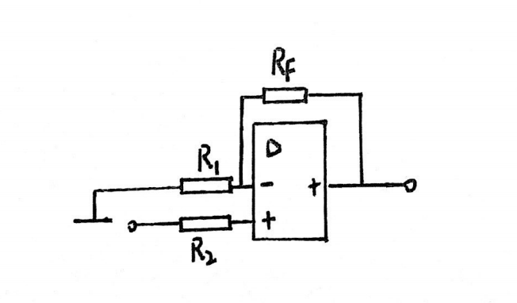

特点： $A_{u}=\frac{u_{o}}{u_{i}}=1+\frac{R_{F}}{R_{1}}$，当 $R_{1}=∞$ 或 $R_{F}=0$ 时，得 $A_{u}=1$.即输入电压和输出电压相等。

作用：电压跟随器起缓冲、隔离、提高带载能力的作用

1.3三态逻辑门

具有高电平、低电平、高阻三种状态。

应用过程：

低电平使能：低电平的时候实现电路功能，高电平的时候是高阻态

高电平使能：高电平的时候实现电路的功能，低电平的时候是高阻态

1.4

工作在线性区：若引入负反馈（即输出端与反相输入端连接），则工作在线性区，此时 $u_{+}=u_{-}$， $i_{+}=i_{-}=0$。

工作在非线性区：若开环或者引入正反馈，则工作在非线性区，此时 $i_{+}=i_{-}=0$，输出电压为正向饱和电压或者负向饱和电压。

1.5自激振荡建立： $\left|A_{u}\right|>1$ 且 $φ_{A_{u}}+φ_{F}=2nπ$，n=0,1,2,…

自激振荡维持： $\left|A_{u}\right|=1$ 且 $φ_{A_{u}}+φ_{F}=2nπ$，n=0,1,2,…

主要由放大、反馈、选频、稳幅电路组成。

1.6分类：

正反馈和负反馈，电压反馈和电流反馈，串联反馈和并联反馈。

应该引入电流串联负反馈。

二、分析计算题（48分）

2.1

（1）、、均闭合

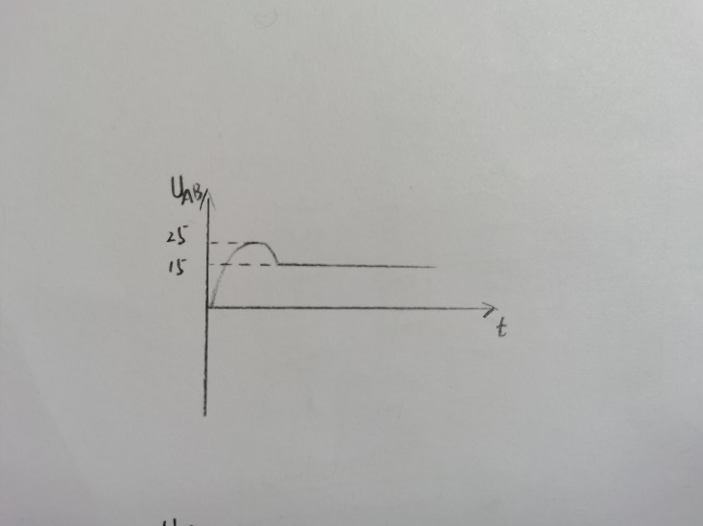

（2）、均闭合，断开

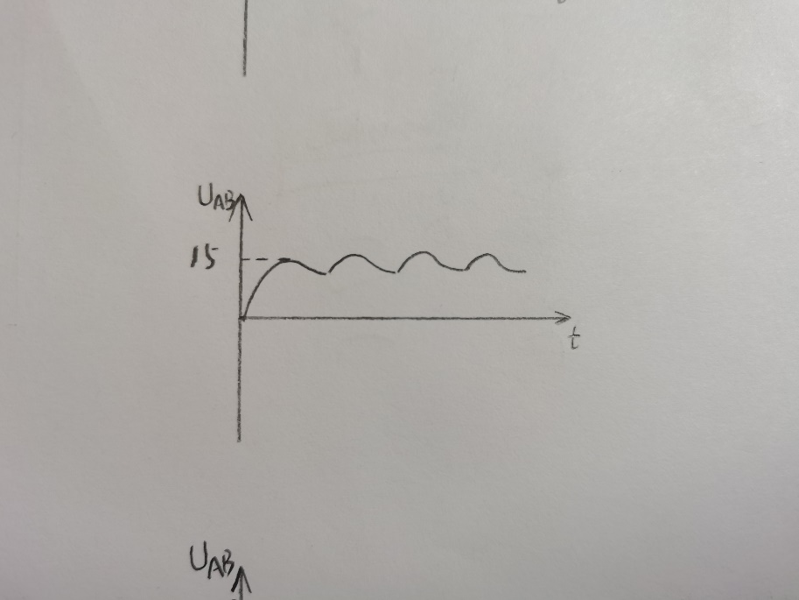

（3）断开，、均闭合

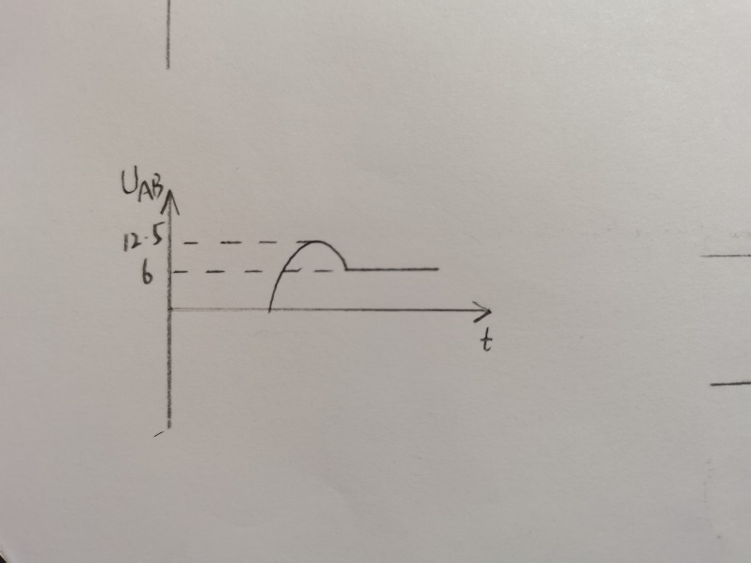

2.2

(1)、



(2)、微变等效电路：

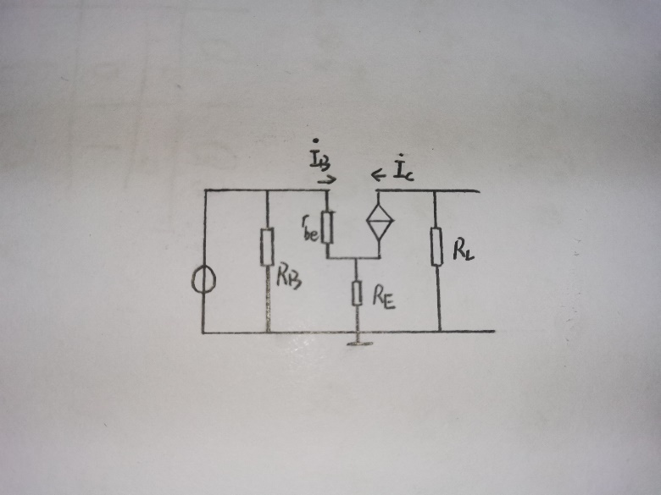

（3）、





（4）、



2.3 （1）、A1:同相比例运算电路

A2:同相比例运算

A3:积分电路

A4:电压比较器

A5:反相比例运算电路

（2）、



（3）、



2.4 $Y=\overline{A}\overline{B}\overline{C}+A\overline{B}+\overline{B+C}+\overline{C}\overline{A}=\overline{A}\overline{B}\overline{C}+A\overline{B}+\overline{B}\overline{C}+\overline{C}\overline{A}=A\overline{B}+\overline{B}\overline{C}+\overline{C}\overline{A}$

2.5

JK：

（1）、状态方程

，



，

 CP下降沿有效

 下降沿有效

 CP下降沿有效

（2）、写出状态表

|  |  |  |
| --- | --- | --- |
|  |  |  |
| 0 | 0 | 0 |
| 0 | 0 | 1 |
| 0 | 1 | 0 |
| 0 | 1 | 1 |
| 1 | 0 | 0 |
| 0 | 0 | 0 |

（3）、波形图

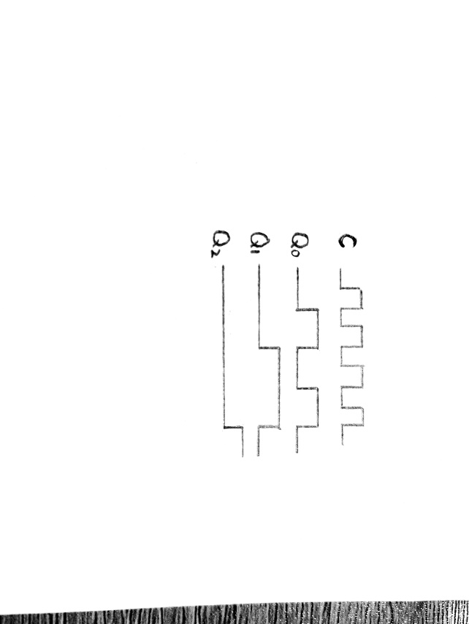

（4）、功能：五进制异步计数器

3.1答案如图：

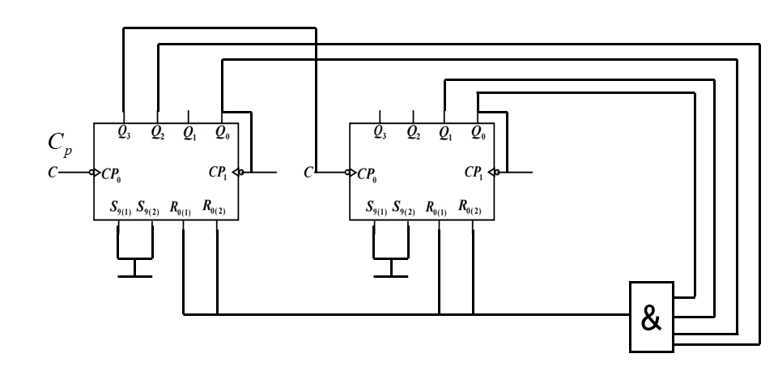

3.2

输入变量：大作业用A表示，其余两次作业分别用B、C表示，完成为1，否则0；

输出变量：是否参加考试Y表示，允许考试为1，否则0。

真值表如下：

|  |  |  |  |
| --- | --- | --- | --- |
| A | B | C | Y |
| 0 | 0 | 0 | 0 |
| 1 | 1 | 0 | 1 |
| 1 | 0 | 1 | 1 |
| 1 | 1 | 1 | 1 |
| 0 | 1 | 0 | 0 |
| 0 | 0 | 1 | 0 |
| 0 | 1 | 1 | 0 |
| 1 | 0 | 0 | 0 |

逻辑代数表达式： $Y=ABC+AB\overline{C}+A\overline{B}C=AB+AC$

